|  |  |
| --- | --- |
| **Cátedra Salud Pública** | |
| Tema: **ACAROS**  Alumno: | **Fecha: .../.../.....**  **Comisión** |

**ACTIVIDAD INDIVIDUAL**

**1. Observe las figuras 1 y 2 y complete las flechas señalando a que parte corresponde**

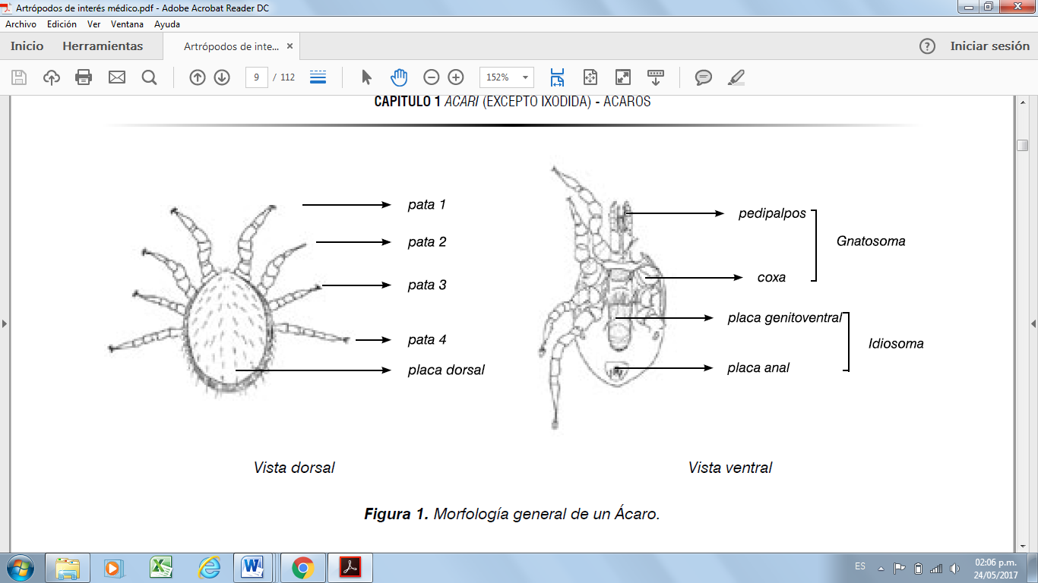

**Figura 2.** Morfología general de un acaro. Vista ventral

**Figura 1.** Morfología general de un acaro. Vista dorsal.

**2. Teniendo en cuenta los hábitos y hábitat de los ácaros, clasifique a los ácaros.**

|  |  |  |
| --- | --- | --- |
| **……………………………………..** | **………………………………………….**  **………………………………………….** | |
| **……………………………………..**  **……………………………………..**  **……………………………………..**  **……………………………………..**  **……………………………………..** |  |
| **……………………………………..** | **………………………………………**  **………………………………………** |

**3. Observe la siguiente imagen y responda las siguientes consignas:**

**3.A. Identifique el acaro involucrado. ............................................................**

**3.B. En los cuadros en blanco, indique los estadios parasitarios**

**3.C. En base a las respuestas anteriores, describa las características de esta acariosis**

**……………………………………………………………………………………………………………………………………………………………………………………………………………………………………………………………………………………………………………………………………………………………………..**

**3.D. ¿Mencione como el hombre adquiriría la enfermedad?**

**……………………………………………………………………………………………………………………………………………………………………………………………………………………………………………..**

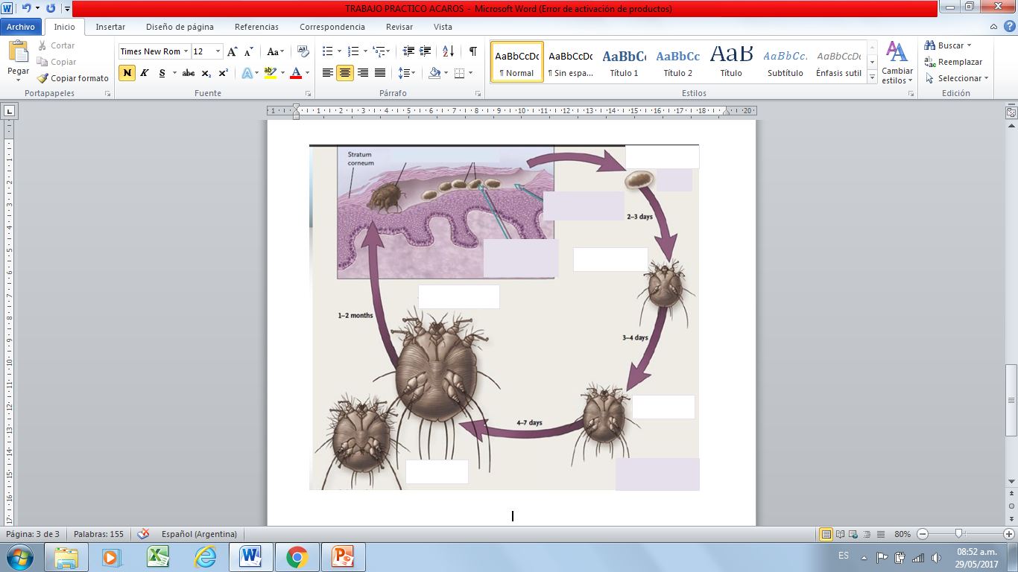

**Ciclo biológico de acaro...........................**

**4. Mencione 4 medidas de prevención y control.**

**……………………………………………….. ………………………………………………………**

**……………………………………………….. ………………………………………………………**